

**お家で**

**歯の治療が**

**できます！**

**当院では、通院が困難な方のご自宅や施設・病院へ、**

**歯科医師・歯科衛生士が訪問し、歯科治療や口腔ケアを行っています**

**《まずはご相談ください》**

**北生協歯科　　往診担当宛(歯科衛生士)**

**TEL.０５２－９１５－７７１０**

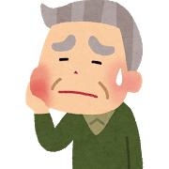

**こんなお困りごとはありませんか？**

**□歯や歯茎が痛い**

**□入れ歯が合わない・新しく作りたい**

**□うまく飲み込めない・むせる**

**□口腔ケアをしてほしい**



北生協歯科

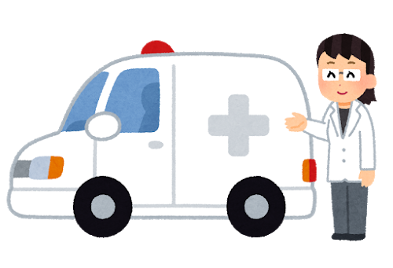

「通院できないから…」とあきらめないでください